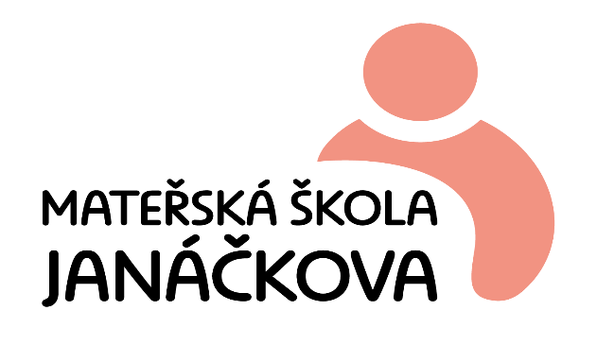

Doplňkové činnosti 2023/2024

třída | název | cíl | den | pedagog
Pastelka | Hopík | pohybový | středa,14.30 hod | Muroňová  Kulhánková
Korálek | Cvičíme se sokolíkem Pepíkem | pohybový | středa,14.30 hod | Maralíková  Zagrapan
Stonožky | Sokolík | pohybový | středa,14.30 hod | Brzezinová  Mališová
Květinka | Předškoláček  Sokolík  Zkoumálek | vzdělávací  pohybový  polytechnický | pondělí,  14.30 hod | Urbančíková
Pampeliška | Sokolíček | pohybový | úterý,14.30 hod | Bialoňová  Lehnertová
Včelky | Zpíválek  Cvičíme se zvířátky | hudební  pohybový | čtvrtek, 14.30 hod | Buchtová  Kovalová
Motýlek | Cvičíme se zvířátky | pohybový | čtvrtek,14.30 hod | Kadúchová
Berušky | Metoda dobrého startu | vzdělávací | čtvrtek,14.30 hod | Ambrožová

